CREAR UN RESORTE OPCION HELICE/ESPIRAL Y SALIENTE BASE BARRIDO
Conozco a dos maneras de hacer un resorte en SolidWorks, una utilizando las funciones (Hélice y espiral) combinado con (Saliente/base barrido) y la otra opción es solamente utilizando (Saliente/base barrido).
Voy a explicar la opción (Hélice y espiral) con (Saliente/base barrido).
1 paso circulo
Abra una nueva pieza. Crear un Croquis. Seleccione 2D el Plano de planta en el árbol de características y crear un boceto haciendo clic en el icono de boceto 2D. Crear un círculo de 100 mm de diámetro y haga clic en Aceptar.
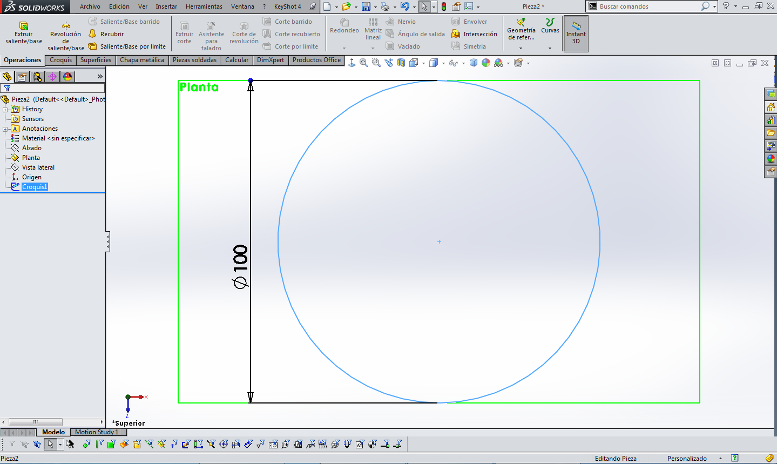
2 paso hélice:
Crear una (Hélice y espiral). Seleccione la opción (Paso constante). Ajuste la longitud de paso de rosca a 25 mm, Ajuste el número de revoluciones a 10. Ajuste el Ángulo inicial a 0 grados. Seleccione la opción Sentido de las agujas del reloj y haga clic en Aceptar.
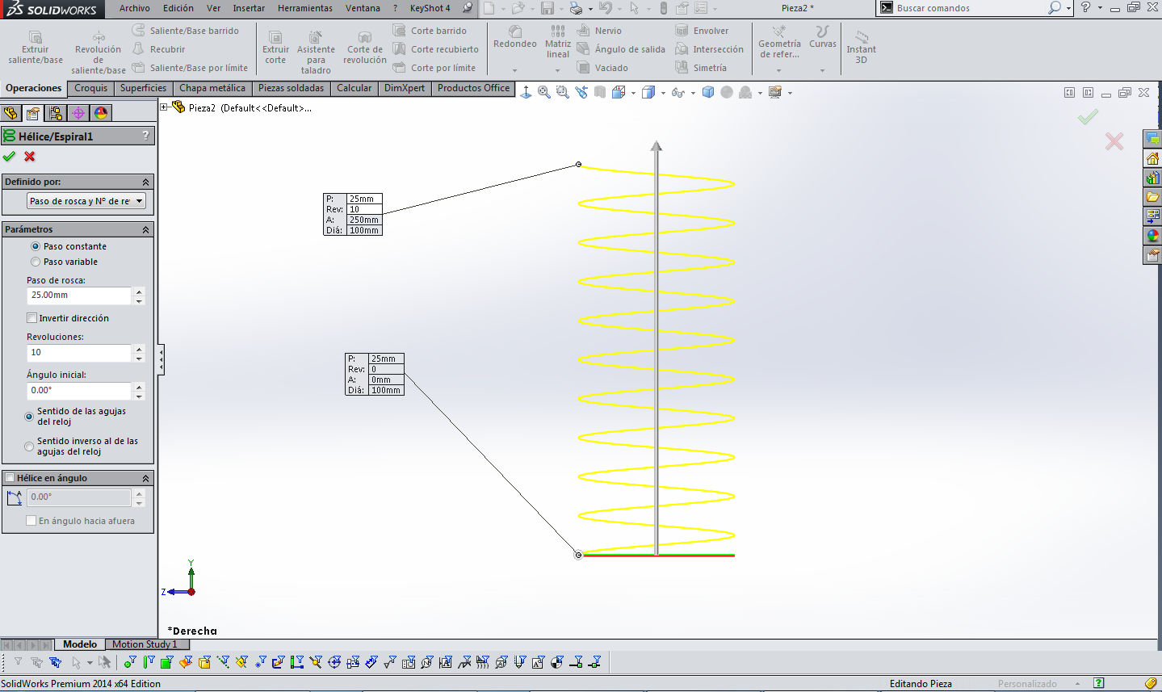
3 paso_espira:
Crear un boceto 2D. Seleccione el plano Vista lateral y crear un esbozo. Cree otro círculo. Crear un círculo en algún lugar en el plano Vista lateral, como se muestra en la imagen. Conecte el boceto del círculo con el bosquejo de espiral. Seleccione el punto medio del círculo, mantenga presionada la tecla Control y seleccione el boceto espiral. Haga clic en Pierce. El círculo está ahora conectado con el boceto espiral. Cambie el diámetro del círculo en Ø15 mm haciendo clic en el botón de la dimensión y haga clic en Aceptar.
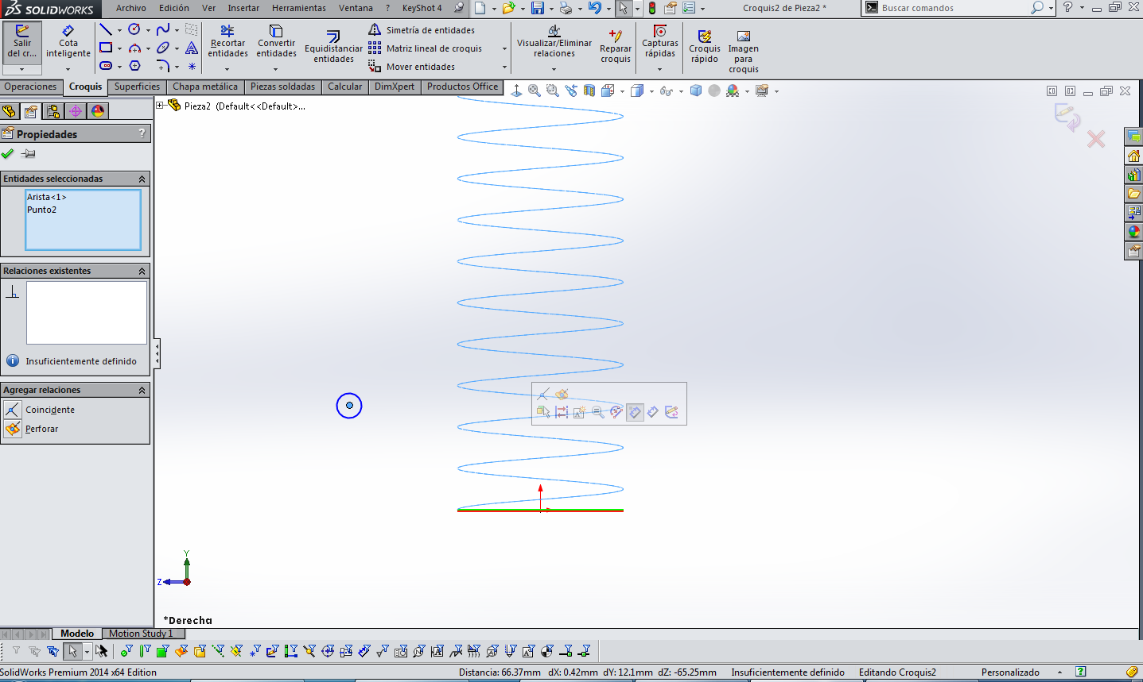
Crear un (Saliente/base barrido). Seleccione el perfil Croquis2 y seleccione el camino Hélice/ Espiral1 y seleccione Aceptar. Listo el resorte en Solidworks.
